Конспект занятия по опытно-экспериментальной деятельности

в средней группе

«Волшебный песок»
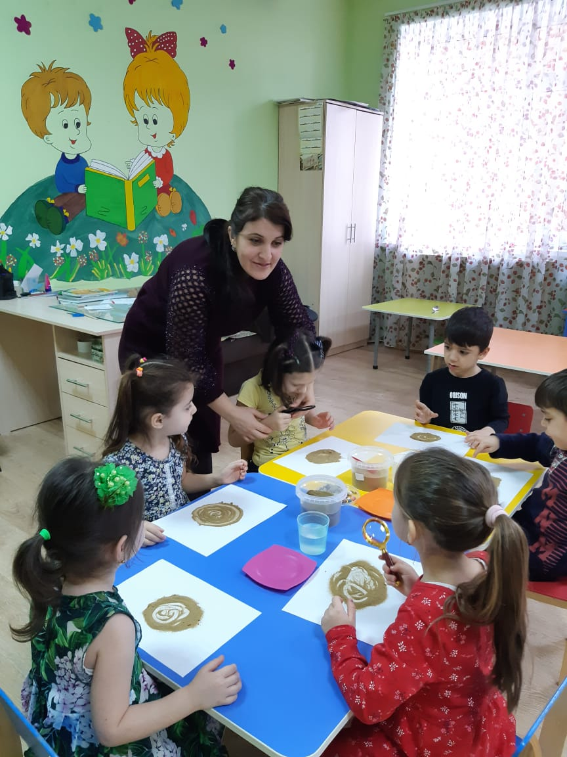

Провела воспитатель: Насирова Аксана
МБДОУ д/с №3 « Алёнушка»
2020г.

Актуальность:
Ребенок рождается исследователем. Неутолимая жажда новых впечатлений, любопытство, постоянное стремление наблюдать и экспериментировать, самостоятельно искать новые сведения о мире, традиционно рассматриваются как важнейшие черты детского поведения.
Удовлетворяя свою любознательность в процессе активной познавательно-исследовательской деятельности, которая в естественной форме проявляется в виде детского экспериментирования, ребенок с одной стороны расширяет представления о мире, с другой – начинает овладевать основополагающими культурными формами упорядочения опыта: причинно-следственными, родо-видовыми, пространственными и временными отношениями, позволяющими связать отдельные представления в целостную картину мира. Предлагаемые опыты и эксперименты по изучению свойств песка развивают мыслительные операции, стимулируют познавательную активность и любознательность, развивают наблюдательность, умение изобретать, использовать нестандартные решения, создают творческую личность.
Цель: познакомить детей с песком как с природным компонентом и его составом, дать представления о свойствах песка.
Задачи:
1. Помочь детям лучше узнать окружающий мир неживой природы;
2. Создать благоприятные условия для сенсорного восприятия, совершенствование таких жизненно важных психических процессов, как ощущения, являющихся первыми ступенями в познании окружающего мира.
3. Через игры и опыты научить детей определять физические свойства песка.
4. Научить детей делать самостоятельные умозаключения по результатам обследования.
5. Воспитывать нравственные и духовные качества ребёнка во время его общения с природой.
материал к занятию:
• Тарелки с песком
• Лупа
• Стакан с водой
• Трубочка для коктейля
• Влажные салфетки
• Песок
• Формочки.
• Подносы.

Ход занятия:
Воспитатель: Поиграем мы с утра
Заниматься нам пора
Но не лепкой и не чтеньем
Ждёт нас опыт и игра.
Мы сегодня будем с вами проводить опыты с песком, проходите на свои места.
С песком нужно работать аккуратно, чтобы он не попал нам ни в рот ни в глаза.
1 ОПЫТ. У вас на столах в тарелках находится песок. Возьмите щепоточку
песка и потрите между пальцами, посыпьте «дождиком».
Что вы почувствовали? Какой песок?
Дети отвечают - (Сухой, сыпучий, рыхлый и т. д.)
2 ОПЫТ. Насыпьте на бумагу немного песка и с помощью увеличительного стекла внимательно рассмотрите его.
• Из чего состоит песок? - (песчинки, маленькие камешки).
• Как выглядят песчинки? Какие они? - (разные, разной формы,
• размера, отличаются друг от друга по цвету).
3опыт. Возьмите трубочки и осторожно дуньте на них. Что происходит? - (они разлетаются, потому что песчинки не прилипают друг к другу).
4опыт. Попробуйте что-нибудь слепить из него. Что происходит?
(песок рассыпается)
ВЫВОД: Сухой песок состоит из маленьких песчинок, которые разные
по форме, цвету, размеру и не прилипают друг к другу. Из него нельзя
ничего слепить.
5 ОПЫТ. Добавьте в чашечку с песком воду из стакана.
Что происходит? (вода исчезла)
Куда исчезла вода? (она «забралась» в песок и «уютно устроилась» между песчинками.)
Каким стал песок? (мокрый, влажный).
Попробуйте мокрый песок посыпать.
Что происходит? (он не сыпется)
ВЫВОД: Песок не сыпется, потому что песчинки намокли от воды и
прилипли друг к другу.
6. ОПЫТ. Возьмите влажный песок и попробуйте слепить из него
что-нибудь, например, шар или пирожок.
Почему вы смогли слепить? (потому что он мокрый, влажный и т. д.).
Что можно слепить из мокрого песка? (ответы детей).
ВЫВОД:
Правильно он не сыпется, и из него можно лепить, потому что когда он
намокает, воздух между песчинок исчезает, мокрая песчинка слипается
со своей «соседкой».
Из какого песка нужно строить песочный дом? (из мокрого).
Воспитатель: А сейчас мы с вами протрем руки влажными салфетками и немного
отдохнем.
К нам сегодня в гости пришла мама Насти Блищенко и она нам покажет как можно рисовать песком и создавать красивые пейзажи.
Песочная терапия «Путешествие в космос»
Рефлексия: Ребята, сегодня, при помощи опытов, мы с вами узнали много интересного о песке. Что мы узнали:
Песок состоит из песчинок;
Сухой песок сыпучий;
Мокрый песок тяжелее сухого;
Песок пропускает воду.
Ребята, давайте с вами подумаем и вспомним, для чего нужен песок.
- Песок нужен в строительстве. Из него делают раствор, которым скрепляют кирпичи и камни при постройке зданий.
-песок используется в гололёд, для посыпания дорожек чтобы не было скользко.
В давние времена, когда еще не было других часов, именно песочныепомогали людям отмерять время.
-Песок используется для детских игр;

